Titel des Beispiels | Tierisches Verhalten
Vorname und Nachname  des Autors/der Autorin | Karin Pegoraro
Schule | Ferrarischule Innsbruck
E-Mail | k.pegoraro@ferrari.tsn.at

Schultype:
☐ BAKIP ☐ HAK ☐ HTL X HUM

Konzipiert als
☐ Beispiel für den Unterrichtsgebrauch
X Beispiel für die Reife- und Diplomprüfung

Themenbereich(e) | Verhaltensbiologie  Methoden der Biologie

Problemstellung | Das einfühlsame Rabenvolk und Kaspar-Hauser-Versuch – verschiedene Aspekte der Ethologie

Lehrplanbezüge - Anforderungsbereiche

Teilfrage | Lehrstoff | Jahrgang/ Unterrichtsfach | Reproduktion | Transfer | Reflexion und Problemlösung
Aufgabenteil a
1. | Methoden der Biologie / angeborenes – erworbenes Verhalten / Verhalten von Tier und Mensch | 3. Jahrgang/ Biologie | X
2. | siehe 1 | siehe 1 |  | X
3. | siehe 1 | siehe 1 | X
4. | siehe 1 | siehe 1 |  |  | X
Aufgabenteil b |  | siehe 1
1 | Methoden der Biologie / angeborenes – erworbenes Verhalten / Verhalten von Tier und Mensch | 3. Jahrgang/ Biologie | X
2 | siehe 1 | siehe 1 |  |  | X
3 | siehe 1 | siehe 1 |  | X

Das Beispiel umfasst Aufgaben im Bereich Reproduktion, Transfer und Bewertung.
Benötigte Materialien, Hilfsmittel, Medien, Literatur | In der Angabe integriert

Aufgabenstellung für Schüler/innen:

Tierisches Verhalten

Aufgabenstellung(en):

Aufgabenteil a:

Der Artikel „Das einfühlsame Rabenvolk“ (FAZ 29. 09. 2010) beleuchtet außerordentliche Aspekte tierischen Verhaltens (siehe Beilage).
- Fassen Sie den vorgelegten Text kurz zusammen.
- Beschreiben Sie in diesem Kontext die verschiedenen Formen des Lernens mit ihren Möglichkeiten und Grenzen.
- Erklären Sie Einsichtiges Verhalten bei Tieren.
- Stellen Sie diesem Verhaltenskreis die angeborenen Muster gegenüber.

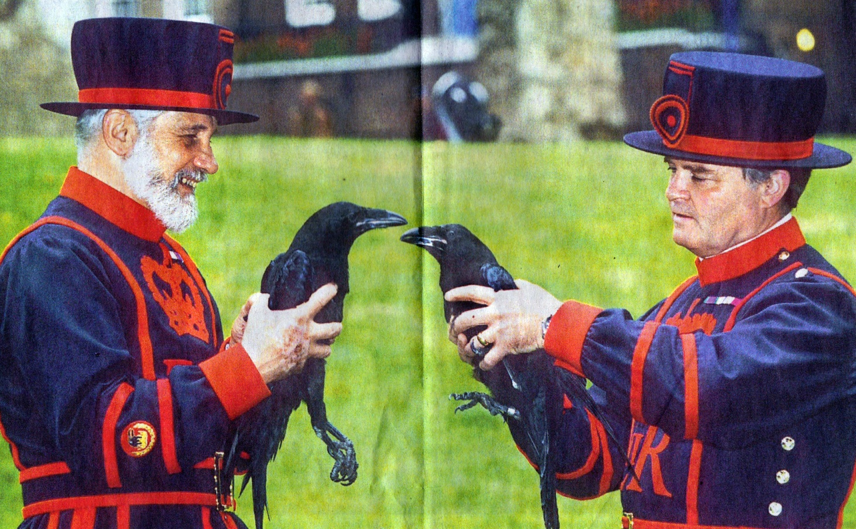
Intelligente Gesellen in verantwortungsvollen Posten: Die Raben des Tower of London sind eine Art Nationalheiligtum des Empire und seit Generationen per Dekret „vereidigt“. Ihre Mission: Sie verkörpern den guten Geist im Tower, der in der Obhut der uniformierten „Beefeaters“ über die britischen Kronjuwelen und die Monarchie wacht. Foto Rex features

Das einfühlsame Rabenvolk
Schau mir in die Augen, Schwarzer. Raben sind nicht nur intelligent, sie nutzen auch ähnliche Tricks wie wir: Wer ihnen beim Verstecken der Vorräte zusieht, hat nichts zu lachen.
Von Diemut Klärner
Raben gelten als besonders intelligente Vögel. Bei einschlägigen Tests zeigen sie sogar Fähigkeiten, die gewöhnlich nur Menschenaffen und Menschen zugeschrieben werden. So können sie sich anscheinend bis zu einem gewissen Grad in andere hineinversetzen und ihre Umwelt aus deren Perspektive betrachten. Zu dieser Einschätzung ist Thomas Bugnyar von der Universität Wien gekommen, als er zahme Kolkraben nach versteckten Leckerbissen suchen ließ.
Die Vorratshaltung gehört bei diesen Vögeln zum typischen Verhaltensrepertoire. Wenn Raben reiche Beute finden, horten sie überschüssige Happen für magere Zeiten. Solche Reserven verbergen sie möglichst außer Sichtweite von Artgenossen. Was seinen guten Grund hat: Bei günstiger Gelegenheit greifen hungrige Raben nicht nur auf eigene Vorräte zurück; sie plündern auch gerne, was andere für sich beiseitegeschafft haben.
Mit solchen Übergriffen scheinen die Kolkraben zu rechnen und sich deshalb zu merken, wer sie beim Verstecken ihrer Vorräte im Blick hatte. Erste Hinweise darauf hatte Thomas Bugnyar vor einigen Jahren in Zusammenarbeit mit Bernd Heinrich an der University of Vermont in Burlington gefunden. In einem geräumigen Gehege ließen die beiden Forscher jeweils einen zahmen Raben kleine Fleischstücke verstecken und sperrten nach einer Weile einen zweiten dazu. Wenn dieser Vogel als Nachbar beobachten konnte, wo die Leckerbissen verborgen wurden, war der Besitzer auf der Hut. Fast immer kam er dem Dieb zuvor und sicherte sich die Beute. Und das, obwohl dieser es geschickt vermied, das Versteck mit dem begehrten Fleischbrocken allzu zielstrebig anzusteuern. Kundige Artgenossen ergatterten daher nicht mehr als unwissende, die unbehelligt umherstreiften und dabei bisweilen zufällig auf eine Vorratskammer stießen.
FAZ, 29. September 2010

Aufgabenteil b:

- Erläutern Sie den Kaspar-Hauser-Versuch.
- Bewerten Sie seinen Einsatz in der modernen Ethologie.
- Stellen Sie zudem den Bezug zum historischen Kaspar Hauser (Abb. 1) her.

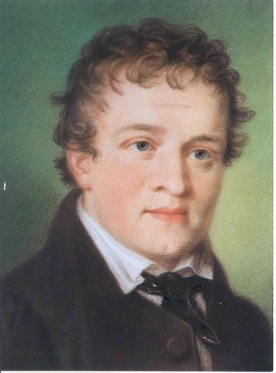

Abb. 1: Kaspar Hauser
(Bildquelle:
http://www.ptext.de/pressemitteilung/ansbach-kaspar-hauser-musical-star-68849/pressefotos )

Lösungsvorschlag:

Teilfrage | Lösungsansätze
Aufgabenteil a | Lösungen Aufgabenteil a  - Fassen Sie den vorgelegten Text kurz zusammen.  Prägnante Zusammenfassung der wichtigsten Punkte  - Beschreiben Sie in diesem Kontext die verschiedenen Formen des Lernens – mit ihren Möglichkeiten und Grenzen  Definition erworbenes Verhalten  Arten des Lernens: Prägung, Lernen durch bedingten Reflex / Klassische Konditionierung → „Pawlow´scher Hund“, Operante Konditionierung → Skinnerbox, Trial and Error, Lernen durch Nachahmung, Erfolg  Beispiele, Erörterung und Bewertung deren Möglichkeiten und Grenzen  - Erklären Sie Einsichtiges Verhalten bei Tieren.  Definition Einsichtiges Verhalten, Beispiele, Erklärungen und Bewertung (auch im Hinblick auf menschliches Verhalten)  - Stellen Sie diesem Verhaltenskreis die angeborenen Muster gegenüber.  Reflex, Instinkt, Automatismen, Instinkthandlungen Beispiele
Aufgabenteil b | Lösungen Aufgabenteil b  - Erläutern Sie den Kaspar-Hauser-Versuch  Beschreibung des Aufbaus eines Kaspar-Hauser Versuchs  - Bewerten Sie seinen Einsatz in der modernen Ethologie.  Haltungs- und Aufzuchtsbedingungen  Möglichkeiten und Grenzen  Beispiele, Reflexion und kritische Bewertung, eigene Meinung  - Stellen Sie zudem den Bezug zum historischen Kaspar Hauser (Abb. 1) her.  Kurze Vorstellung der Figur Kaspar Hauser

Bemerkungen:
Eine Kombination mit Psychologie/Philosophie ist möglich fächerübergreifendes Arbeiten
In Bezug auf NAWI wäre eine Frage zu der/n Arbeitsweise/n der Naturwissenschaften möglich! Zudem sind verschiedene Erweiterungen, etwa in Richtung Ökologie oder Evolution, denkbar

